МІНІСТЕРСТВО ОСВІТИ І НАУКИ УКРАЇНИ

ДЕРЖАВНИЙ ВИЩИЙ НАВЧАЛЬНИЙ ЗАКЛАД

«УКРАЇНСЬКИЙ ДЕРЖАВНИЙ ХІМІКО-

ТЕХНОЛОГІЧНИЙ УНІВЕРСИТЕТ»

Лабораторна робота №1

з дисципліни «Моделювання систем»

Тема роботи: «Регресійний парний аналіз»

Виконав:

студент групи 3-ІСт-19

Громовой А.А.

Перевірила:

Коротка Л.І.

Дніпро

2019

Лабораторна робота №1

Мета роботи: вивчити основні поняття кореляційно-регресійного аналізу. За результатами експериментів в хімічній технології навчитися будувати математичні моделі, що дозволяють адекватно описувати досліджувані процеси.

Варіант 12

Хід роботи

1. Определить для входных переменных математическое ожидание, дисперсию, ковариацию, коэффициент корреляции.

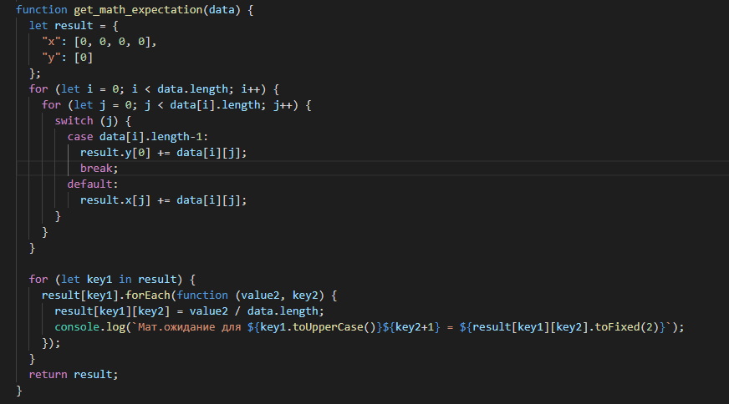Рисунок 1 – код вычисления мат.ожиданий

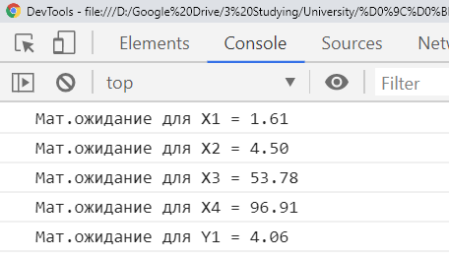Рисунок 2 – вывод мат. ожиданий

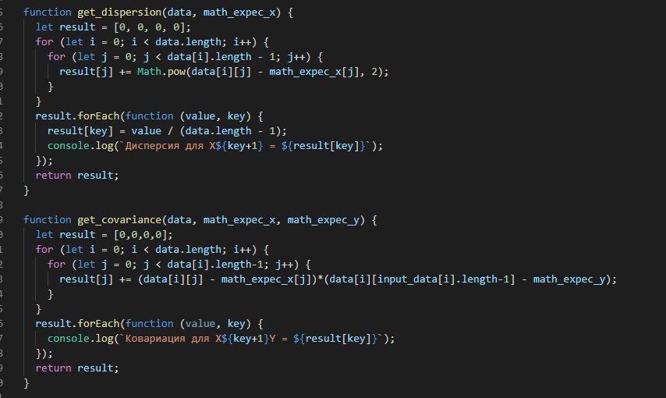Рисунок 3 – код вычисления дисперсии и ковариации

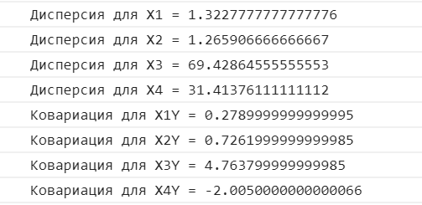Рисунок 4 – вывод на экран дисперсии и ковариации

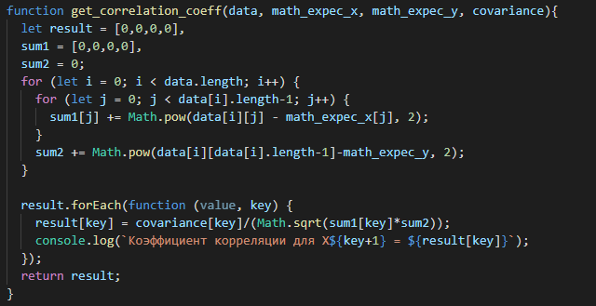Рисунок 5 – код нахождения коэффициента корреляции

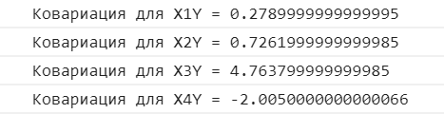

Рисунок 6 – вывод коэффициентов корреляции

1. Определить для выходной зависимой переменной общую и остаточную дисперсию, коэффициент детерминации.

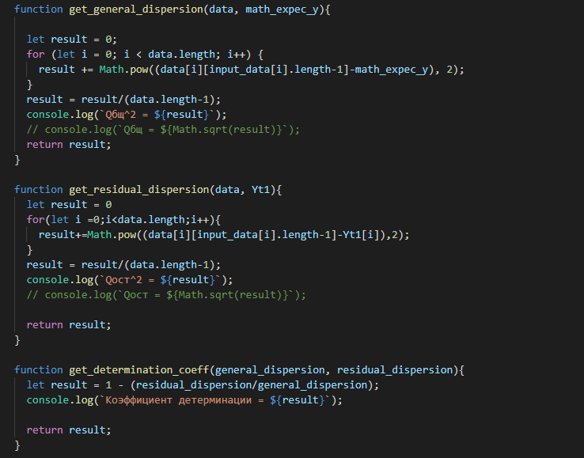Рисунок 7 – код получения общей и остаточной дисперсии, коэффициента детерминации

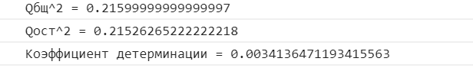Рисунок 8 – вывод дисперсий и коэффициента детерминации

То есть в 0.34% случаев изменения х приводят к изменению y. Другими словами - точность подбора уравнения регрессии - низкая. Остальные 99.66% изменения Y объясняются факторами, не учтенными в модели (а также ошибками спецификации).

1. 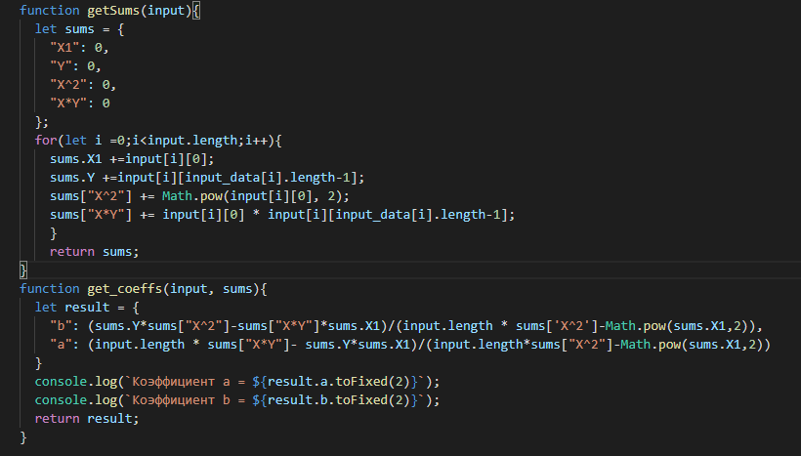Построить линейную парную регрессионную модель (зависимость X1 от y ), найти коэффициенты модели (модель (1)).

Рисунок 9 – вычисление коэффициентов модели (1)

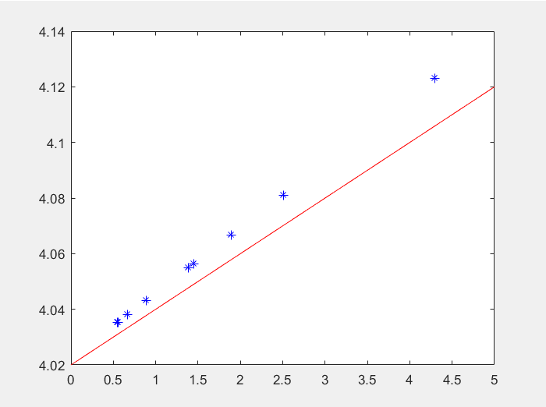Рисунок 10 – вывод коэффициентов модели (1)

Рисунок 11 – графическое изображение модели

Парна регресійна модель:

Y = 0.02 \* X1 + 4.02

Висновок

Вивчено основні поняття кореляційно-регресійного аналізу. За результатами експериментів в хімічній технології побудовано математичні моделі, що дозволяють адекватно описувати досліджувані процеси.